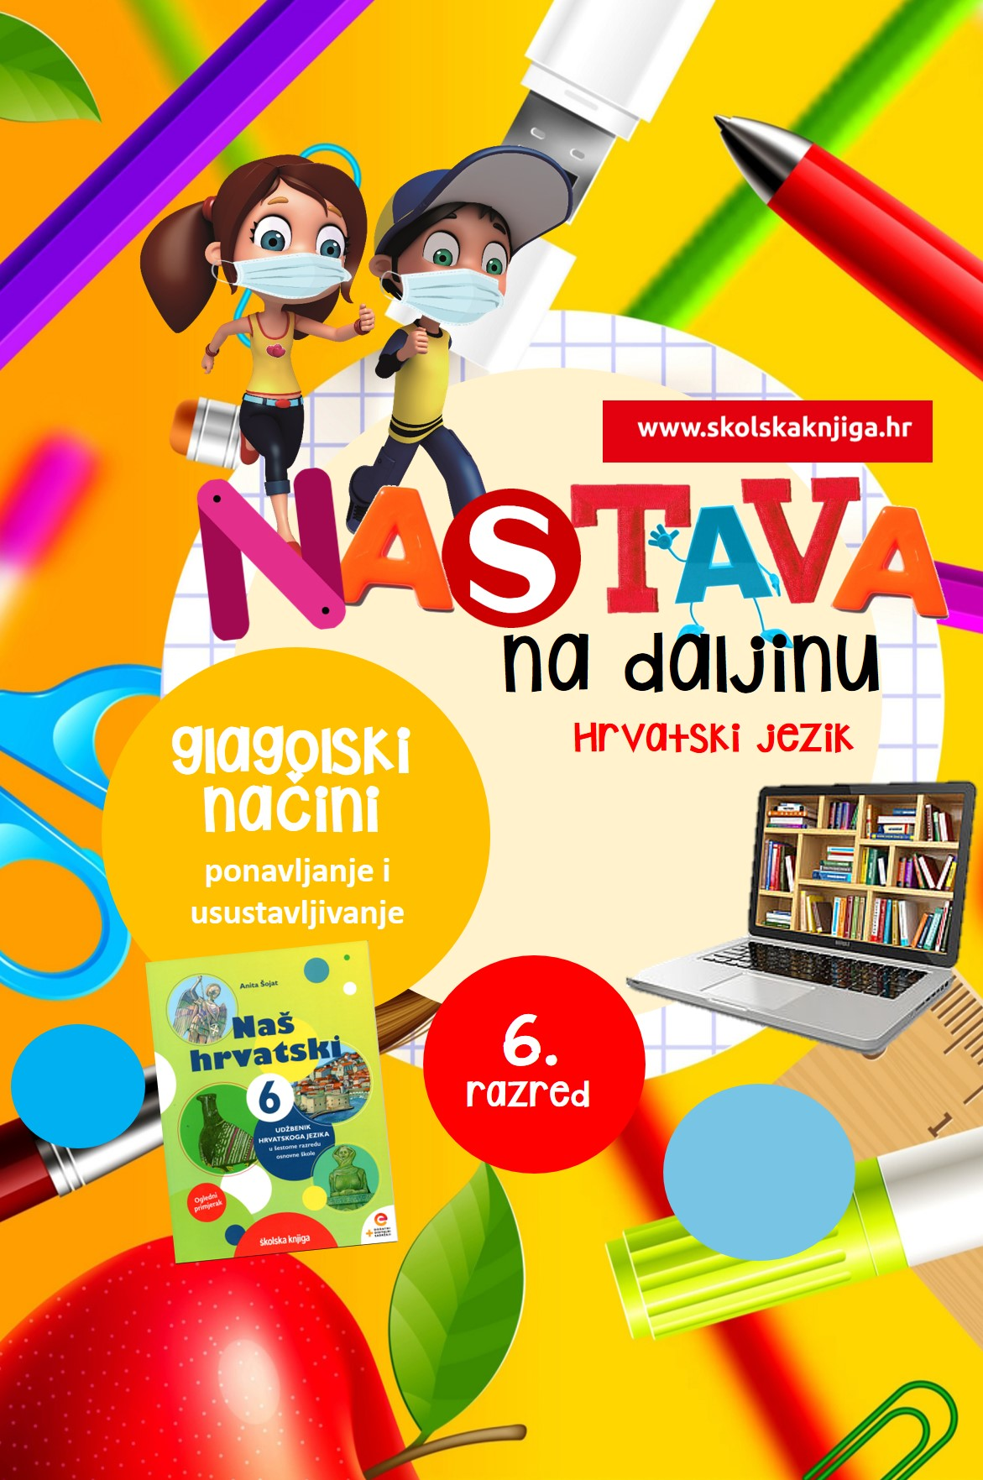

Pokazne zamjenice

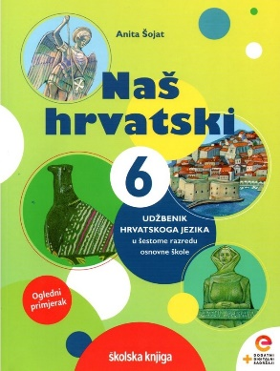

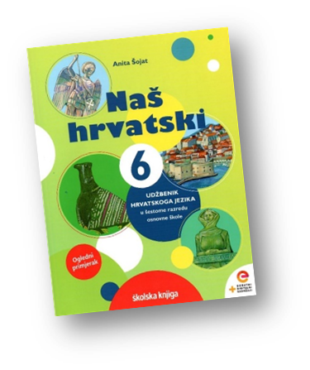
PODRUČJE PREDMETA
Hrvatski jezik i komunikacija
Pokazne zamjenice

VRIJEME OSTVARIVANJA:
BROJ SATI NASTAVE: 3
Anita Šojat, Naš hrvatski 6
Materijal za nastavu na daljinu pripremila
Daniela Maršalek

e-sfera

https://www.e-sfera.hr/dodatni-digitalni-sadrzaji/2218d6ba-4923-43fd-a466-1d0de4f867d4/

NAPOMENA UČENIKU
U ovome ćeš tjednu proučavati pokazne zamjenice. Učenje i rješavanje zadataka možeš organizirati kad ti najviše odgovara. Važno je da poštuješ rok za slanje završenih zadataka učiteljici/učitelju na dogovoreno virtualno mjesto.

ODGOJNO-OBRAZOVNI ISHODI
Nakon učenja o pokaznim zamjenicama moći ćeš:
- prepoznati zamjenice u rečenici
- odrediti vrste zamjenica
- čitati tekst s bilježenjem tekst o pokaznim zamjenicama
- izraditi tablicu s bilješkama
- razlikovati pokazne zamjenice od ostalih vrsta zamjenica
- prepoznavati oblike pokaznih zamjenica u različitim padežima, rodovima i brojevima
- opisati događaj sa školskoga igrališta upotrebljavajući pokazne zamjenice
- izraditi digitalni strip/strip (odnos predmeta u odnosu na govornu, sugovornu i negovornu osobu)

REZULTATI UČENJA
Aktivnosti se smatraju završenima kada učiteljici/učitelju na dogovoreno virtualno mjesto pošalješ
- fotografiju riješenoga zadatka iz 7. aktivnosti
- fotografiju pisanoga sastavka ili stripa s pokaznim zamjenicama iz 8. aktivnosti.

Rok za slanje:

OPIS AKTIVNOSTI
- aktivnost – Pokaži što znaš
U bilježnicu odgovori na sljedeća pitanja. Pokušaj odgovoriti bez pomoći udžbenika ili bilježnice.
- Navedi sve osobne zamjenice u jednini i množini.
- Odredi vrstu zamjenica u sljedećoj rečenici:
Pokraj sebe stavila je mamu, a do nje svojega sina.
- Što zamjenjuje povratna zamjenica? Navedi primjer.
- Što zamjenjuju posvojne zamjenice, a što povratno-posvojna zamjenica?
- Odredi vrste zamjenica u sljedećoj rečenici: Nije me briga tko se s kime viđa.

Na e-sferi, u rubrici Čitam i pišem, odigraj digitalnu igru Vrste zamjenica i odredi kojoj vrsti pripadaju istaknute zamjenice.

- aktivnost – Novi televizor

U udžbeniku Naš hrvatski 6, na stranici 31. i 32., pročitaj tekst Novi televizor. Nakon čitanja pročitaj pitanja ispod teksta i odgovori na njih u bilježnicu.
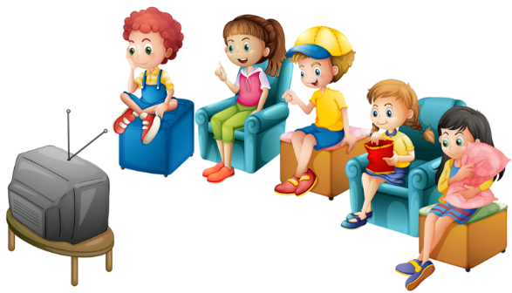
Zatim još jednom pročitaj tekst Novi televizor i u bilježnicu prepiši samo označene riječi. Što te riječi kazuju? Opiši svojim riječima.

- aktivnost – Čitanje i bilježenje
U udžbeniku Naš hrvatski 6 (str. 32., 33. i 34.) pročitaj tekst o pokaznim zamjenicama i u bilježnicu zapiši bilješke u tablicu s tri stupca: ono što znam, ono što je novo i ono što me zbunjuje.
√ ZNAM | + NOVO | ? NEJASNO/ZBUNJUJE ME

Nakon završetka rada na svim aktivnostima na kraju udžbeničke jedinice, ako ti još uvijek nije jasno i ako te još uvijek zbunjuju bilješke u trećem stupcu, ta pitanja postavi svojoj učiteljici/učitelju na dogovorenom virtualnom mjestu.

- aktivnost – Slušaj i ponovi
Na e-sferi, u rubrici Slušam i govorim, poslušaj audiosažetak o pokaznim zamjenicama, a zatim samostalno ponovi gradivo služeći se svojom tablicom iz prethodne aktivnosti.

- aktivnost – Važna obavijest!
Zamisli da si na internetu naišao/naišla na ovakvu obavijest:
http://www.ledo.hr/hr/novosti/sve-novosti/obavijest-o-povlacenju-proizvoda
Otvori poveznicu uz pomoć preglednika. Na stranici pronađi poveznicu koja će te odvesti do obavijesti koju želiš vidjeti.
Pročitaj obavijest pa odgovori na pitanja u bilježnicu. Ne moraš prepisivati pitanja, samo napiši odgovore.
1. Koja je svrha ove obavijesti?
A Obavijestiti kupce tko je zaslužan za stavljanje proizvoda na tržište.
B Upozoriti na štetnost velike koncentracije sulfita.
C Reklamirati smrznute proizvode firme.
D Obavijestiti kupce o mogućnosti povrata kupljenog proizvoda.

2. Zašto je poseban naglasak stavljen na rok upotrebe proizvoda?

3. Što bi učinio/učinila da si ti kupio/kupila ovaj smrznuti proizvod? Iskoristi informacije iz teksta da obrazložiš svoj odgovor.

4. Kako ova obavijest utječe na tvoj odnos prema proizvođaču (povjerenje u kvalitetu proizvoda, kupovanje proizvoda te marke i sl.)?

5. Na kojim bi mjestima očekivao ovakvu obavijest? Treba li ona biti vrlo istaknuta ili ne toliko?

6. Obrati pažnju na istaknute riječi u prijašnjim zadatcima. O kakvim se riječima radi? Što one kazuju? Pokušaj pronaći primjere tih riječi u tekstu obavijesti.

6. aktivnost – Utvrdi znanje o pokaznim zamjenicama
Riješi zadatke u kojima trebaš prepoznati pokazne zamjenice i odnos govorne, sugovorne i negovorne osobe – digitalna igra na e-sferi u rubrici Ponavljam.
U istoj rubrici odigraj digitalnu igru spajanja pokazne zamjenice s gramatičkim kategorijama.
U rubrici Provjeravam što znam odigraj dvije digitalne igre usustavljivanja zamjenica. Jesi li zadovoljna/zadovoljan rezultatima?

- aktivnost – Pokazne zamjenice ili?
U bilježnicu prepiši rečenice i odredi vrstu riječi podcrtanim riječima.
a) Tu sam knjigu pronašao tu na stolu.
______________ _________________
b) Ovoliko se već dugo nismo naradili s ovoliko djece.
________________ _________________
c)Toliko smo se iznenadili zbog tolikih pohvala.
________________ _________________
Fotografiju rješenja ovoga zadatka pošalji učiteljici/učitelju na dogovoreno virtualno mjesto.

- aktivnost – Veliki odmor
U bilježnicu napiši sastavak u kojem ćeš opisati atmosferu na velikom odmoru u školskom holu. Upotrijebi sedam različitih pokaznih zamjenica i podvuci ih. Fotografiju sastavka pošalji učiteljici/učitelju na dogovoreno virtualno mjesto. U pisanju sastavka može ti pomoći ilustracija ispod
ili
Izradi strip u kojem ćeš opisati atmosferu na velikom odmoru u školskom holu. U stripu upotrijebi sedam različitih pokaznih zamjenica. Strip možeš nacrtati ili izraditi u digitalnom alatu StoryBoard That ili Pixton. U stripu pokaži odnos predmeta u odnosu na govornu, sugovornu i negovornu osobu. Zadatak se nalazu u udžbeniku Naš hrvatski 6, str. 34, rubrika Razmisli i ponovi. Poveznicu ili fotografiju stripa pošalji učiteljici/učitelju na dogovoreno virtualno mjesto.


Aktivnosti se smatraju završenima kada učiteljici/učitelju na dogovoreno virtualno mjesto pošalješ
- fotografiju riješenoga zadatka iz 7. aktivnosti
- fotografiju pisanoga sastavka ili stripa s pokaznim zamjenicama iz 8. aktivnosti.

Želim ti uspjeh u radu!



